HPC – Computación de altas prestaciones

Práctica 6 – Dockers

Vladimir Estal Daries (Máster Bioinformática UM)

La práctica ha sido adecuada para iniciarse en el entorno de los containers, tratando por encima los conceptos básicos. No obstante, creo que se debería incluir en el guion el contexto de los comandos e incluir algunos comandos que se han dado por hecho en el mismo. También he localizado alguna errata, por ejemplo:

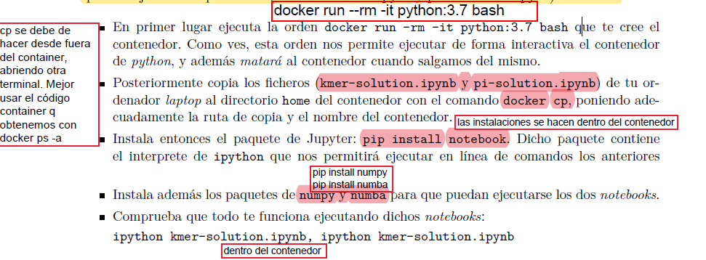

El comando “docker run –rm -it python:3.7” carece de un guion en “-rm”, no son cosas graves pero te ralentizan. También eché en falta más imágenes de ejemplo en las diapositivas.

Si la práctica tuviese algunos comentarios contextualizando, podría ser más extensa sin aumentar el tiempo de realización.

En cualquier caso y salvando los detalles comentados, me ha parecido una buena práctica.